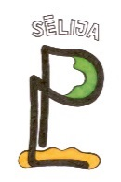

Biedrība “Lauku partnerība Sēlija”

**Konference “Lauki – vide, kur vērts dzīvot visām paaudzēm”**

Laiks: 2015.gada 25.novembris, plkst. 11.00

Vieta: Jēkabpils un Krustpils novada administrācijas ēkas zāle, Jēkabpils,

Rīgas ielā 150a

DARBA KĀRTĪBA

11.00 – 11.25 Konferences atklāšanas uzrunas:

Skaidrīte Medvecka, LP Sēlija administratīvā koordinatore, projekta “Aiz apvāršņa” vadītāja;

Sabiedrības integrācijas fonda pārstāvis;

Judīte Podniece, Viduslatvijas reģionālās lauksaimniecības pārvaldes Valsts atbalsta un LEADER pasākumu daļas vadītāja.

11.25 – 12.10 Prezentācija “Lauki – vide, kur vērts dzīvot 2014-20120” - Jaunās stratēģijas mērķi un bērnu ieguldījums tās tapšanā; nākamā perioda iespējas projektu īstenotājiem.

Ieva Jātniece, biedrības “LP Sēlija” izpilddirektore, projekta “Aiz apvāršņa” aktivitāšu koordinatore.

12.10-12.45 Kafijas pauze.

12.45-13.20 Bērnu veidoto prezentāciju “Mana ciema nākotne” izlases apskate un vērtēšana.

13.20-14.00 Projekta “Aiz apvāršņa” ciemu koordinatoru pieredze “Projekta dalībnieku ieguldījums ciematu attīstībā”:

Ilze Setkovska, Ancenes ciema koordinatore;

Vija Pazuha, Biržu ciema koordinatore;

Uģis Vārslavāns, Dunavas ciema koordinators;

Gunta Dobrovska, Rites ciema koordinatore;

Daiga Vilcāne, Vīpes ciema koordinatore

14.00-14.15 “Lauku partnerības Sēlija” teritorijā esošo novadu ieceres un iespējas jaunajā attīstības periodā.

Aknīstes, Jēkabpils, Krustpils, Salas un Viesītes novada pārstāvji

14.15-14.30 Kaimiņu partnerību prezentācijas.

Partnerību pārstāvji

14.30-14.50 Rokišku rajona partnerības izstrādātās SVVA stratēģijas

2014-2020 prioritātes.

Raimonda Stankevičiūtė-Vilimienė, Rokišku rajona partnerības vadītāja

14.50-15.00 Projekta dalībnieku sveikšana.

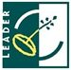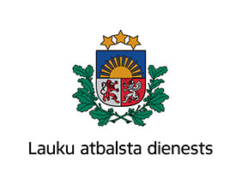*Konference tiek organizēta ar LR Zemkopības ministrijas atbalstu projekta pieteikuma Nr. 15 -00 –A0190A-000010 ietvaros.*

*Izstādes prezentācija norisinās projekta „Aiz apvāršņa” ietvaros*



*Projektu finansiāli atbalsta Islande, Lihtenšteina un Norvēģija. Programmu finansē EEZ finanšu instruments un Latvijas valsts*